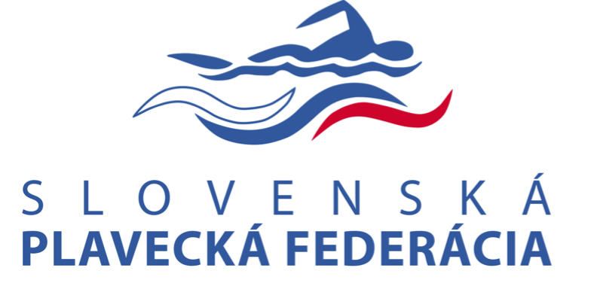
Návrh na uznesenie VSPL

formou písomného hlasovania
č. SPF/2021/VSPL/U15/P

1. Predkladateľ: Rastislav Bielik, predseda sekcie plávania

2. Navrhovateľ: Rastislav Bielik, predseda sekcie plávania

3. Odôvodnenie návrhu: Predmetom uznesenia VSPL č. SPF/2021/VSPL/U14/P má byť schválenie navýšenia počtu plavcov pre účasť na ME v Budapešti z pôvodného počtu 8 + 2 (podľa schváleného plánu práce seniorskej reprezentácie v plávaní pre RTC 2021) na 10 + 2 a realizačného tímu v počte 5 osôb.

Dôvodom je aktuálna potreba nahlásiť počty ubytovaných (pri vysokých finančných nákladoch za oneskorené prihlásenie. Zároveň vychádzame z faktu, že v súčasnosti máme už 9 limitárov, z toho len 2 mužov. Predpokladáme, že bude potrebné doplniť 2 mužov podľa potrieb štafiet.

4. Zoznam podkladov pre rozhodnutie:
5. Návrh textu uznesenia

Výbor sekcie plávania schvaľuje návrh navýšenia počtu plavcov pre účasť na ME v Budapešti z pôvodného počtu 8+2 (schváleného v pláne práce seniorskej reprezentácie v plávaní pre rok 2021) na 10 + 2 plavcov a realizačného tímu v počte 5 osôb.

Realizační tím v zložení:

Vedúci výpravy - športový riaditeľ
K. Procházka - asistent reprezentačného trénera seniorov
tréner podľa poradia
fyzioterapeut
masér

Termín: bez zbytočného odkladu

Zodpovední: p. Bielik

6. Lehota na písomné vyjadrenie: do 5 dní
7. Adresa doručenia písomného vyjadrenia: e-mail pl@swimmsvk.sk, kópia na: bielik.rasto@gmail.com
8. V prípade, ak sa v stanovenej lehote nevyjadríte, platí, že odpoveď sa nezapočítava do kvóra stanoveného na platné rozhodnutie o návrhu.

V Pezinku , dňa 09.03.2021 Ing. Rastislav Bielik
Predseda sekcie plávania

